**ESPECIFICAÇÃO DE CASO DE USO**

**Sistema: AgroService**

| **Nome caso de uso** | **Código** |
| --- | --- |
| Efetuar login | as_userlog_001 |
| **Descrição:**  Caso de uso para login do usuário no aplicativo AgroService. | |

| **Versão** | **Descrição** |
| --- | --- |
| 1.0 | Criação documento |
| 1.1 | Revisão do documento e adição das telas |

**1 - ATORES**

| Usuário - Abrange os dois grupos de usuários: Prestadores e contratantes |
| --- |
| APP |

**2 - PRÉ-CONDIÇÕES**

1. Ter cadastro;

**3 - FLUXOS**

| **Fluxo Alternativo A1 - Login pelo Facebook ou Google** | | |
| --- | --- | --- |
| **Ator: Usuario** | **Ator: APP** | **Regras Negócio** |
| 1 - A1 - Inicia o APP |  |  |
|  | 2- A1 - Exibe tela de login e senha |  |
| 3 - A1 - Clica no ícone de login do facebook (ou Google) |  |  |
|  | 4 - A1 - Exibe tela de Login do facebook (ou Google) |  |
| 5 - A1 - Informa os dados da conta já cadastrada no facebook (ou Google) |  |  |
|  | 6 - A1 - Após retorno positivo da API, caso não houver registro do usuário no app (valida em uma tabela separada para google ou facebook e verifica a propriedade única - email), ele cria o usuário. | ED001 |
| 7 - A1 - Acessa o App |  |  |

| **Fluxo Alternativo A2 - Senha Incorretos** | | |
| --- | --- | --- |
| **Ator: Usuario** | **Ator: APP/Sistema** | **Regras Negócio** |
| 1 - A2. Inicia o App |  |  |
|  | 2 - A2. Exibe tela de Login |  |
| 3 - A2. Informa dados Login |  |  |
|  | 4 - A2. Valida dados Login | ED001 |
|  | 5 - A2. Retorna MS001 |  |
| 6 - A2. Confirma mensagem |  |  |
|  | 7 - A2. Exibe tela de Login |  |

| **Fluxo Alternativo A2 - Usuário não cadastrado** | | |
| --- | --- | --- |
| **Ator: Usuario** | **Ator: APP/Sistema** | **Regras Negócio** |
| 1 - A2. Inicie o App |  |  |
|  | 2 - A2. Exibe tela de Login |  |
| 3 - A2. Informa dados Login |  |  |
|  | 4 - A2. Valida dados Login | ED001 |
|  | 5 - A2. Exibe MS002 |  |
| 6 - A2. Confirma mensagem |  |  |
|  | 7 - A2. Executa caso de uso as_usercad_001 | RN001 |

| **Fluxo Alternativo A3 - Senha Incorretos** | | |
| --- | --- | --- |
| **Ator: Usuario** | **Ator: APP/Sistema** | **Regras Negócio** |
| 1 - A3. Inicia o App |  |  |
|  | 2 - A3. Exibe tela de Login |  |
| 3 - A3. Informa dados Login |  |  |
|  | 4 - A3. Valida dados Login | ED001, RN001, RN002, RN003 |
|  | 5 - A3. Retorna MS001 |  |
| 6 - A3. Confirma mensagem |  |  |
|  | 7 - A3. Exibe tela de Login |  |

**4 - REGRAS DE NEGÓCIO**

| **Código** | **Descrição** |
| --- | --- |
| RN001 | Executar o caso de uso as_usercad_001. |
| RN002 | Todas informações constantes na estrutura de dados ED001, são obrigatórias. |
| RN003 | Valida o usuário e senha informado. Caso alguma informação esteja incorreta com relação ao ED001 do banco de dados, exibe mensagem MS002 ou MS003. |

**5 - MENSAGENS**

| Código | Descrição |
| --- | --- |
| MS001 | Senha informada está incorreta. |
| MS002 | Usuário não cadastrado. |

**6 - ESTRUTURA DE DADOS**

| Código | Descrição |
| --- | --- |
| ED001 | usuario, senha |

**7 - TELAS**

**(Protótipo)**

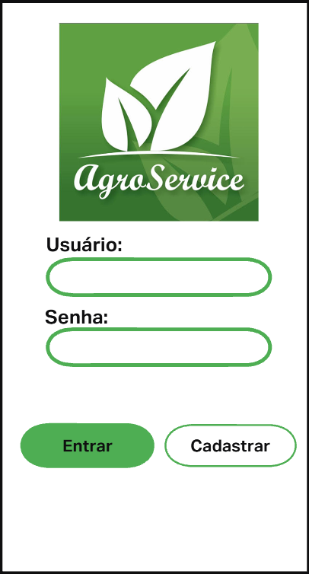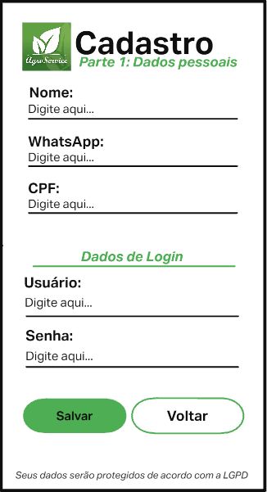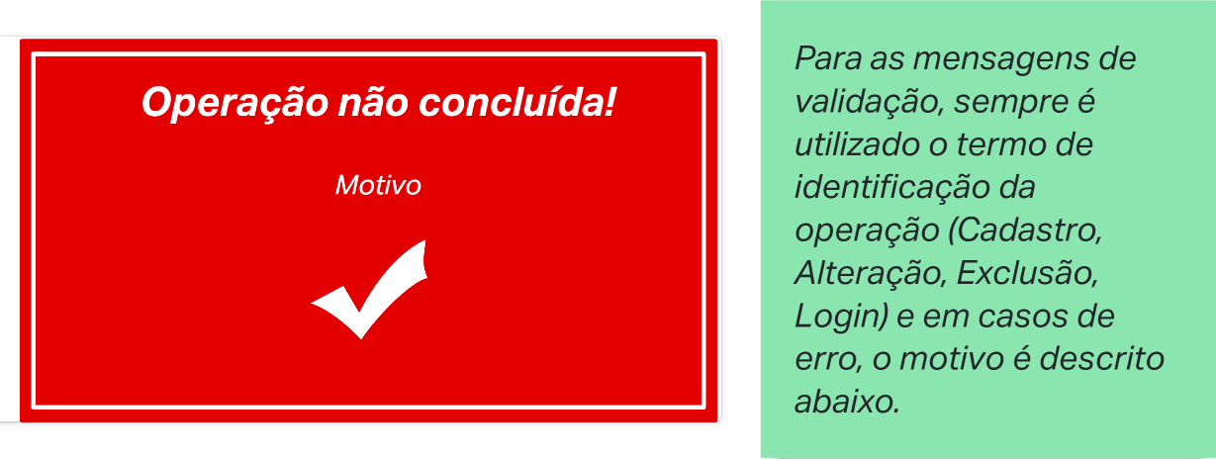

**(Real)**

